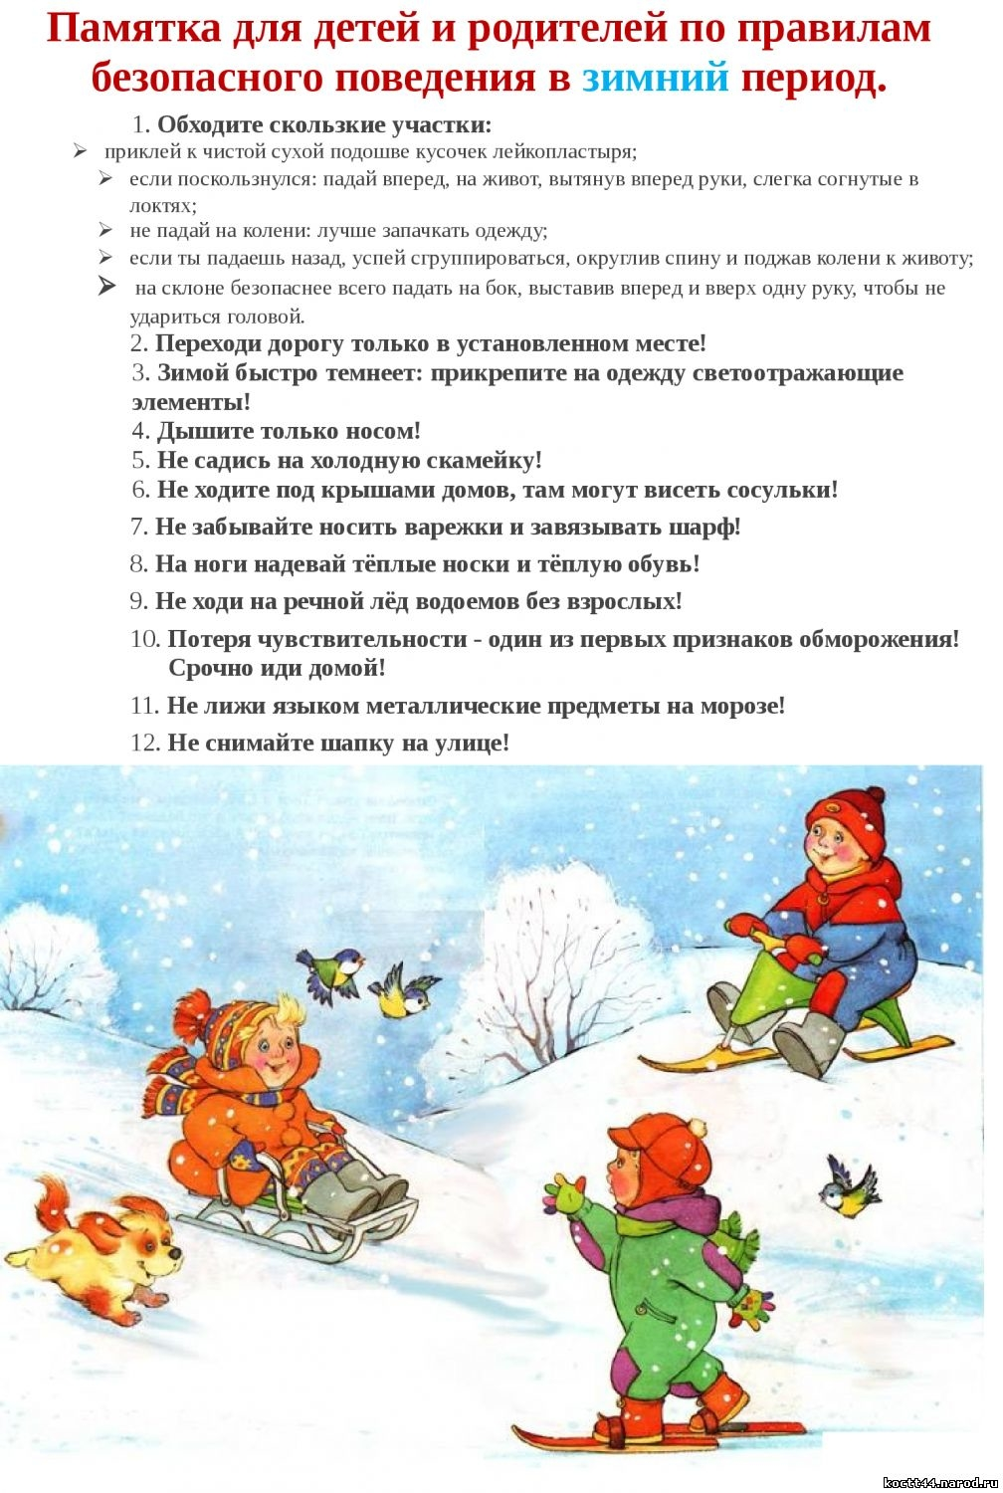

***Безопасность детей зимой!!!***

<https://dzen.ru/video/watch/6364730166323f02a69823ee?f=d2d>